**Музей наук “Квантум”**

**24.03 25.03 26.03 28.03**

*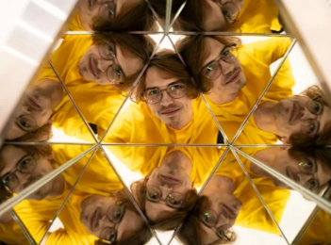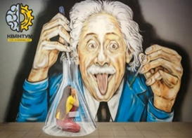****Музей занимательных наук «Квантум»*** *- это интерактивный музей, который создан для увлекательного изучения законов науки и явлений окружающего мира.*

*Все экспонаты можно и нужно трогать руками, вращать их и «играть» с ними! В музее более 200 интерактивных экспонатов.*

**В программе:** «Правда или ложь: книга рекордов Гинесса» + азотное шоу + свободное время!

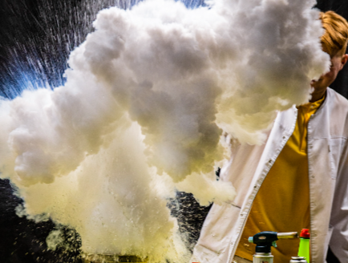**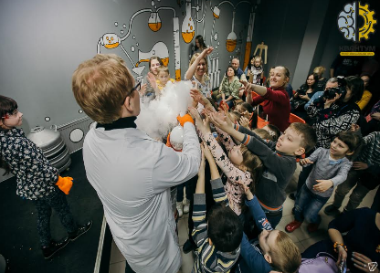Игра «Правда или ложь: книга рекордов Гинесса».**

Дорогие друзья, добро пожаловать на необычное соревнование, где каждый сможет проверить свои знания об удивительных мировых рекорах! Сегодня мы окунемся в мир экстремальных достижений, уникальных способностей и просто неворотных фактов, собранных в легендарной Книге рекордов Гинесса. Перед Вами будет серия утверждений, каждое из которых может звучать невероятно, но является ли оно правдой или всего лишь выдумкой? Ваша задача – решить, насколько реальны эти рекорды. Помните, что порой самые необычне вещи оказываются истенными!

**Азотное шоу.**

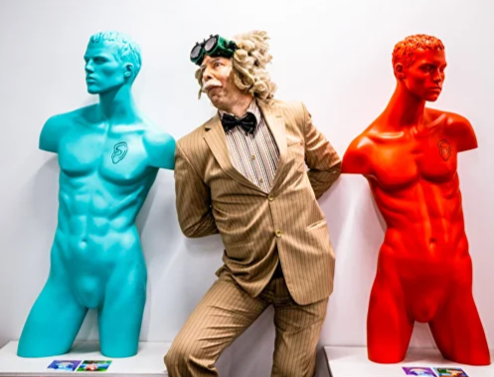Отличный вариант для непоседливых исследователей. Дети не просто наблюдают за профессором, но и активно участвуют и помогают ставить опыты! В игровой форме мы познакомим всех со свойствами жидкого азота и дадим почувствовать его на себе. Во время программы мы расскажем о самых интересных свойствах данного химического элемента, проведем различные химические и физические опыты, изготовим «водородную бомбу», сделаем холодный азотный взрыв, угостим гостей любимым блюдом Профессора.

*+ свободное время.*

**Стоимость экскурсии:** 71 бел. руб.

**В стоимость входит:** проезд на автобусе туркласса, экскурсионное обслуживание, азотное шоу, интерактивная программа.

**Запись на экскурсию:** 8029-566-83-70 Виктория